الجمهورية اللبنانية
وزارة التربية والتعليم العالي الإمتحانات الرسمية لشهادة الإمتياز الفني
الاسم والشهرة:--------------------

رقم المرشح :----------------------
المديرية العامة للتعليم المهني والتقني لدورة عام 2014 الأولى
=========
الإختصاص والرمز : المعلوماتية الإدارية (23107) - (24008)
المادة : طرائق التحليل المعدل : (12)
المستندات المسموح بها : لا شيء المدة : ثلاث ساعات
Traiter les questions suivantes:
Question 1 : transformer le MCD suivant en MLD. (5 pts)

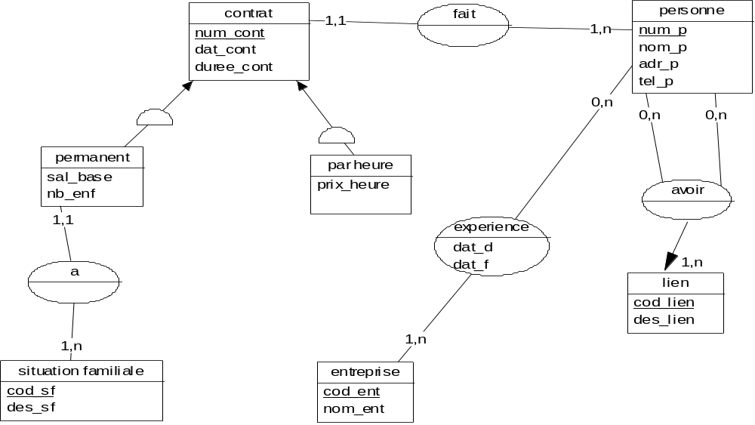

Question 2: GESTION DES COURSES HIPPIQUES
On désire gérer les participations des divers chevaux et jockeys aux courses hippiques : connaître les participants d’une course et leur classement.
Une course se déroule toujours sur le même champ de course et appartient toujours à la même catégorie (exemple de catégorie : trot attelé, trot monté, obstacle …).
On désire connaître les catégories de course qu’un champ de course peut accueillir.
On désire de plus gérer les informations suivantes :
- la désignation de la course (ex : prix d’Amérique)
- le nom du champ de course
- la surface du champ
- le nombre de places des spectateurs dans le champ
- la date de l'épreuve
- la dotation de la course (cette dotation est variable pour chaque épreuve d'une course)
- le nom des chevaux
- le nom et le prénom du propriétaire (on supposera qu’il n’y en a qu’un et on ne gérera pas l’historique)
- le numéro de téléphone du propriétaire.
- le sexe du cheval
- le nom et prénom des jockeys
- la date de naissance des jockeys
- la date de naissance de chaque cheval.
- le numéro de dossard du jockey et du cheval (Numéro commun au cheval et au jockey lors d’une épreuve)
- le classement du cheval dans l'épreuve d'une course donnée.

NB : on désire de plus gérer les liens de parenté directs entre les chevaux.
Une même course peut avoir lieu plusieurs fois (plusieurs épreuves) dans la même saison (année) sur le même champ de course et les dotations ne sont pas toujours les mêmes.
Ex : le trot monté d’Auteuil se déroule le 10 mars 2014 avec une dotation de 5 millions, le 5 juillet 2014 avec une dotation de 3 millions et le 7 décembre 2014 avec une dotation de 4 millions.
Etablir le modèle conceptuel des données (MCD). (9 pts)

Question 3: Réparation de montres
Un client apporte une montre à réparer, l'horloger évalue le montant des travaux. Si le montant de réparation est trop coûteux, il téléphone au client pour lui demander son accord (si le coût est supérieur à 50% du montant estimé de la montre).
Toute montre non réparée (refus du client) est remise à ce dernier.
Quand la réparation est effectuée, l’horloger établit la facture correspondante et la place dans une enveloppe avec la montre réparée.
Lorsque le client revient chercher sa montre, l’horloger lui remet le tout et reçoit un titre de paiement ou vise la carte de garantie, si cette dernière est encore valable.
Si le montant de réparation est coûteux, l'horloger établit une garantie de 3 mois, s'il n'y avait pas de garantie initiale.
Etablir le graphe des flux et le modèle conceptuel des traitements (MCT). (6 pts)

